ЗУ для Кроны

Переделка зарядки от сотового телефона для заряда аккумулятора 6F22 (9В)
https://radiostorage.net/5454-peredelka-zaryadki-ot-sotovogo-telefona-dlya-zaryada-akkumulyatora-6f22-9v.html

Сейчас уже все производители сотовых телефонов«договорились» и все, что есть в магазинах, заряжается через USB-разъем. Это очень хорошо, потому что зарядные устройства стали универсальными. В принципе, зарядное устройство для сотового телефона таковым не является.
Это только импульсный источник постоянного тока напряжением 5V, а собственно зарядное устройство, то есть, схема следящая за зарядом аккумулятора, и обеспечивающая его заряд, находится в самом сотовом телефоне.
Но, суть не в этом, а в том, что эти «зарядные устройства» сейчас продаются повсеместно и стоят уже так дешево, что вопрос с ремонтом отпадает как-то сам собой. Например, в магазине «зарядка» стоит от 200 руб., а на известном китайском магазине есть предложения и от 60 рублей (с учетом доставки).

Схема типовой зарядки
Схема типовой китайской «зарядки», срисованная с платы, показана на рис. 1. Может быть и вариант с перестановкой диодов VD1, VD3 и стабилитрона VD4 на отрицательную цепь - рис.2.
А у более «продвинутых» вариантов могут быть выпрямительные мосты на входе и выходе. Могут быть и отличия в номиналах деталей. Кстати, нумерация на схемах дана произвольно. Но сути дела это не меняет.
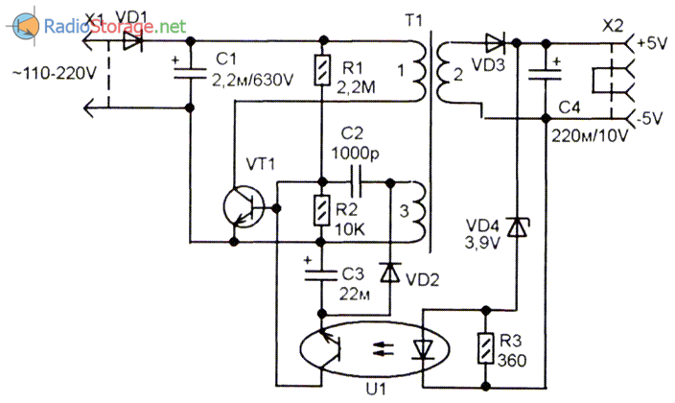
Рис. 1. Принципиальная схема зарядного устройства для мобильного телефона.
Несмотря на простоту, это все же неплохой импульсный блок питания, и даже стабилизированный, который вполне сгодится и для питания чего-то другого, кроме зарядного устройства сотового телефона.
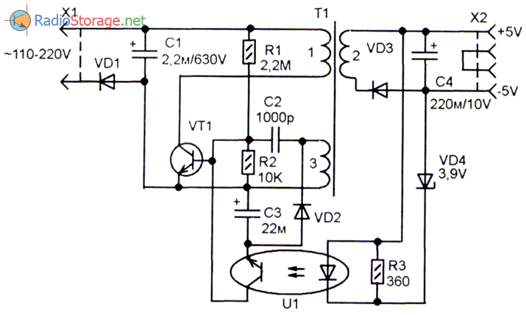
Рис. 2. Принципиальная схема зарядного устройства для мобильного телефона, еще один вариант.
Схема сделана на основе высоковольтного блокинг-генератора, широта импульсов генерации которого регулируется при помощи оптопары, светодиод которой получает напряжение от вторичного выпрямителя.
Оптопара понижает напряжение смещения на базе ключевого транзистора VТ1, которое задается резисторами R1 и R2 Нагрузкой транзистора VТ 1 служит первичная обмотка трансформатора Т1. Вторичной, понижающей, является обмотка 2, с которой снимается выходное напряжение.
Еще есть обмотка 3, она служит и для создания положительной обратной связи для генерации, и как для источника отрицательного напряжения, который выполнен на диоде VD2 и конденсаторе C3. Этот источник отрицательного напряжения нужен для снижения напряжения на базе транзистора VТ1, когда оптопара U1 открывается.
Элементом стабилизации, определяющим выходное напряжение, является стабилитрон VD4. Его напряжение стабилизации таково, что в сумме с прямым напряжением ИК-светодиода оптопары U1 дает именно те самые необходимые 5V, которые и требуются. Как только напряжение на С4 превышает 5V, стабилитрон VD4 открывается и через него проходит ток на светодиод оптопары.
Практически, это не «зарядное устройство», а блок питания зарядного устройства, имеющегося в сотовом телефоне. Этот блок питания создает напряжение 5V, которым через собственно зарядное устройство, управляющее током зарядки, и заряжается аккумулятор сотового телефона на 3,6V.
И так, работа устройства вопросов не вызывает. Но что делать, если мне нужно заряжать другие аккумуляторы не 3,6V, а, например, аккумуляторные аналоги «кроны» на 8,6V? Нужно, во-первых, повысить выходное напряжение, а во вторых добавить в схему ограничитель тока зарядки.
Повысить выходное напряжение довольно просто, нужно всего-то удалить из схемы стабилитрон VD4. Теперь выходное напряжение на холостом ходу может взлететь и до 15V, и больше. Соответственно, нужно заменить конденсатор С4 конденсатором такой же емкости, но на напряжение не ниже 25V (чтобы с запасом).

Схема переделки в зарядное устройство
Далее, схему нужно дополнить ограничителем тока, ведь зарядка аккумуляторной батареи производится именно током. На рисунке 3 показано как это сделать для первого варианта схемы.
На транзисторе VT2 и выполнен этот самый ограничитель. Заряжаемой является батарея G1. Ток на неё поступает через резистор R6.
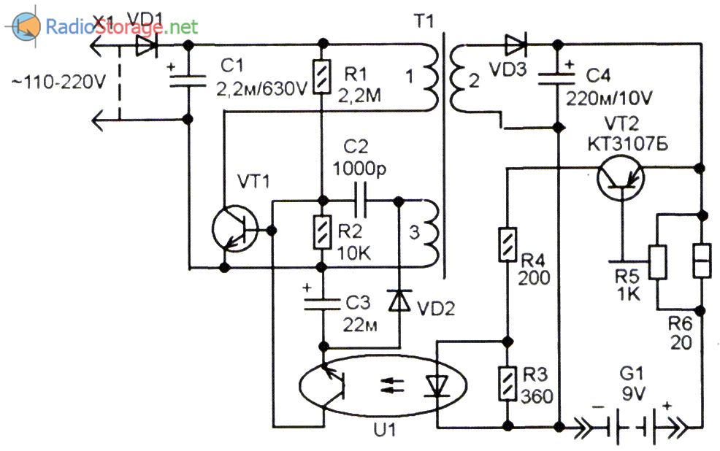
Рис. 3. Схема переделки зарядки для сотового телефона для заряда аккумулятора на 9В.
При этом, на данном резисторе выделяется некоторое напряжение Это напряжение через подстроечный резистор R5 идет на базу транзистора VT2. И управляет его открыванием, а сам транзистор регулирует ток, поступающий на фотодиод оптопары U1. Таким образом, ток поддерживается стабильным, а задать его величину можно предварительно подстройкой резистора R5.
На рисунке 4 показана схема, такая же как на рисунке 3, но для случая второй схемы зарядного устройства, показанной на рисунке 2. Таким же зарядным устройством можно заряжать и 12-вольтовые аккумуляторы для питания портативной аппаратуры. А так же использовать его для реанимации глубоко разряженных аккумуляторов сотовых телефонов, когда они разряжены на столько, что собственным зарядным устройством телефона «бракуются» и по этой причине не заряжаются.
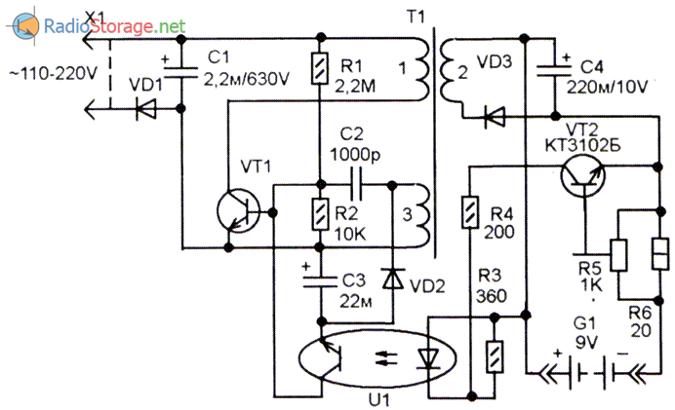
Рис. 4. Схема переделки зарядки для мобильного телефона для заряда аккумулятора на 9В, второй вариант.
Ток заряда задается опытным путем при налаживании схемы, подстройкой резистора R5, и, если это необходимо, подбором сопротивления R6. Недостаток данного зарядного устройства в том, что оно не контролирует степень заряженности аккумулятора, поэтому чтобы не «перезарядить» нужно следить за зарядкой по времени и по напряжению на аккумуляторе.
Впрочем, если есть необходимость в контроле за напряжением на заряжаемом аккумуляторе, это можно сделать вернув обратно в схему стабилитрон, но другой. Нужен стабилитрон на 1,2V меньшего напряжения, чем максимальное напряжение полностью заряженного аккумулятора. Для аккумулятор типа 6F22 это напряжение около 9,5V. Если взять стабилитрон на 8,2V, то получится 9,4V, что подходит.
Стабилитрон включают как на схеме рис.5. Если напряжение на аккумуляторе G1 достигает значения 9,4V он открывается и подает ток на светодиод оптопары U1. Генерация срывается.
Пока же напряжение на аккумуляторе ниже 9,4V стабилитрон будет закрыт, и ток через него не будет поступать на светодиод оптопары U1.
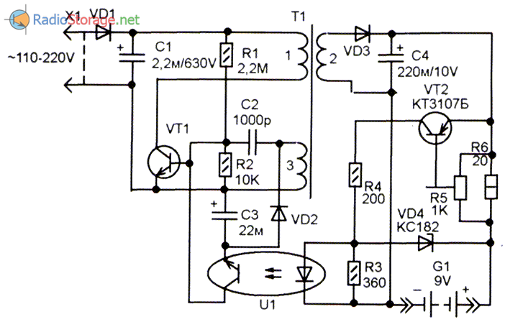
Рис. 5. Схема переделки зарядного устройства от сотового телефона для зарядки аккумуляторов на 9В.
Для схемы на рисунке 4 стабилитрон включается аналогично, но в обратной полярности. Соответственно, если нужно заряжать аккумулятор номинальным напряжением 12V, и максимальное напряжение его заряженного должно быть 13,2-13,5V, стабилитрон должен быть на 12V.
Каравкин В. РК-11-2018.

РЕГЕНЕРАЦИЯ ГАЛЬВАНИЧЕСКИХ ЭЛЕМЕНТОВ И БАТАРЕЙ
И. АЛИМОВ Амурская обл.
Идея восстановления разряженных гальванических элементов подобно аккумуляторным батареям не нова. Восстанавливают элементы с помощью специальных зарядных устройств. Практически установлено, что лучше других поддаются регенерации наиболее распространенные стаканчиковые марганцево-цинковые элементы и батареи, такие, как 3336Л (КБС-Л-0,5), 3336Х (КБС-Х-0,7), 373, 336. Хуже восстанавливаются галетные марганцево-цинковые батареи "Крона ВЦ", БАСГ и другие.
Наилучший способ регенерации химических источников питания - пропускание через них асимметричного переменного тока, имеющего положительную постоянную составляющую. Простейшим источником асимметричного тока является однополупериодный выпрямитель на диоде, шунтированном резистором. Выпрямитель подключают к вторичной низковольтной (5-10 в) обмотке понижающего трансформатора, питающегося от сети переменного тока. Однако такое зарядное устройство имеет невысокий к. п. д.- приблизительно 10% и, кроме этого, заряжаемая батарея при Случайном отключении напряжения, питающего трансформатор, может разряжаться.
Лучших результатов можно добиться, если применять зарядное устройство, выполненное по схеме, представленной на рис.
1. В этом устройстве вторичная обмотка II питает два отдельных выпрямителя на диодах Д1 и Д2, к выходам которых подключены две заряжаемые батареи Б1 и Б2.
РАЗВЕРНУТЬ СХЕМУ В ПОЛНЫЙ ЭКРАН
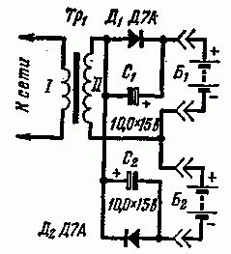
рис. 1
Параллельно диодам Д1 и Д2 включены конденсаторы C1 и С2. На рис. 2 показана осциллограмма тока, проходящего через батарею. Заштрихованная часть периода - это час, в течение которого через батарею протекают импульсы разрядного тока.
РАЗВЕРНУТЬ СХЕМУ В ПОЛНЫЙ ЭКРАН
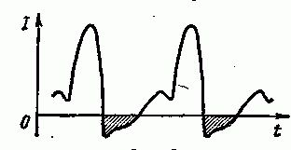
рис. 2
Эти импульсы, очевидно, особым образом влияют на ход электрохимических процессов в активных материалах гальванических элементов. Процессы, происходящие при этом, ещё недостаточно изучены и описания их нет в популярной литературе. При отсутствии импульсов разрядного тока (что бывает при отсоединении конденсатора, включенного параллельно диоду) регенерация элементов практически прекращалась.
Опытным путем установлено, что марганцево-цинковые гальванические элементы сравнительно мало критичны к величине постоянной составляющей и форме отрицательных импульсов зарядного тока. Это позволяет использовать зарядное устройство без дополнительной регулировки постоянной и переменной составляющих зарядного тока для восстановления, различных элементов и батарей. Отношение постоянной составляющей тока заряда к эффективному значению его переменной составляющей должно быть в пределах 5-25.
Производительность зарядного устройства можно повысить, включая для заряда по несколько элементов последовательно. При этом надобно учесть, что в процессе заряда э. д. с. элементов может возрастать до 2-2,1.в. Исходя из этого и зная напряжение на вторичной обмотке трансформатора, определяют число одновременно заряжаемых элементов.
Подключать к зарядному устройству батареи типа 3336Л удобнее через лампочку накаливания 2,5в Х 0,2а, играющую роль бареттера и одновременно служащую индикатором степени заряда. По мере восстановления электрического заряда батареи свечение лампочки уменьшается. Элементы типа "Марс" (373) надобно подключать без лампочки, так как постоянная составляющая зарядного тока такого элемента должна быть 200-400 ма. Элементы 336 подключают группами по три штуки,включенных последовательно. Условия заряда такие же, как и для батарей типа 3336. Зарядный ток для элементов 312, 316 должен быть 30-60 ма. Возможен одновременный заряд больших групп батарей 3336Л (3336Х) непосредственно от сети (без трансформатора) через два включенных последовательно диода Д226Б, параллельно которым включен конденсатор 0,5 мкф с рабочим напряжением 600 в.
Зарядное устройство может быть выполнено на базе трансформатора электробритвы "Молодость", пмеющего две вторичные обмотки с напряжением 7,5 в. Удобно использовать также накальное напряжение 6,3 в любого сетевого лампового радиоприемника. Естественно, то или иное решение выбирают в зависимости от требуемого максимального зарядного тока, определяемого типом восстанавливаемых элементов. Из этого же исходят, выбирая выпрямительные диоды.
РАЗВЕРНУТЬ СХЕМУ В ПОЛНЫЙ ЭКРАН
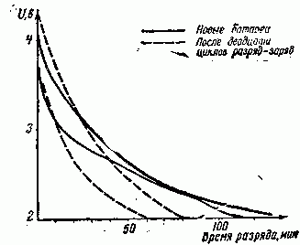
рис. 3
Для того, чтобы оценить эффективность данного метода восстановления гальванических элементов и батарей, на рис. 3 представлены графики разрядного напряжения для двух батарей 3336Л при сопротивлении нагрузки Rн=10 ом. Сплошными линиями показаны кривые разряда новых батареи,а пунктирными - после двадцати полных циклов разряд - заряд. Таким образом, работоспособность батарей после двадцатиразового использования ещё совершенно удовлетворительна.
Сколько же циклов разряд-заряд могут выдерживать гальванические элементы и батареи? Очевидно, это сильно зависит от условий эксплуатации, сроков хранения и других факторов. На рис. 4 показано изменение, времени разряда на нагрузку Rн=10 ом двух батарей 3336Л (кривые 1 и 2) в течение 21 цикла разряд-заряд. Батареи разряжались до напряжения не ниже 2,1 в, режим заряда обеих батарей - одинаков. В течение указанного времени эксплуатации батарей час разряда уменьшилось со 120-130 мин до 50-80 мин, то есть почти вдвое.
РАЗВЕРНУТЬ СХЕМУ В ПОЛНЫЙ ЭКРАН
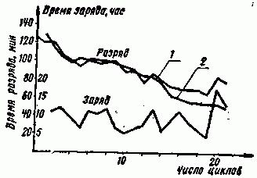
рис. 4
Такое же уменьшение емкости допускается техническими условиями в конце установленного максимального срока хранения. Практически удается восстанавливать элементы и батареи до тех пор, пока у них не будут полностью разрушены цинковые стаканчики или не высохнет электролит. Установлено, что больше циклов выдерживают элементы, интенсивно разряжающиеся на мощную нагруэку (например, в фонариках, в блоках питания электробритв). Не следует разряжать элементы и батареи до напряжения ниже 0,7 в на ингредиент. Восстанавливаемость элементов 373 относительно хуже, так как после 3-6 циклов их емкость резко уменьшается.
О необходимой продолжительности заряда можно сделать, вывод, пользуясь графиком; представленным на рис.
4. При увеличении времени заряда более 5 часов восстановленная емкость батарей увеличивается в среднем весьма незначительно. Поэтому можно считать, что при указанных величинах зарядного тока минимальное час восстановления составляет 4-6 часов, причем явных признаков конца заряда мар-ганцево-цинковые элементы не имеют и к перезаряду нечувствительны.
Применение асимметричного тока оказывается полезным также для зарядки и формовки аккумуляторов и аккумуляторных батарей. Этот вопрос, однако, ещё требует проверки на практике и может открыть новые интересные возможности аккумуляторов.
(Радио 6-72, с.55-56)

http://www.radiomaster.net/load/16-37/index.html
http://samoucka.ru/document4979.html
Для восстановления работоспособности аккумуляторов (многократно заряжаемых гальванических элементов, основанных на обратимом преобразовании электрической энергии в химическую и наоборот) используют специальные зарядные устройства, позволяющие «закачать» в разряженный аккумулятор очередную юрцию энергии. В отличие от аккумуляторов гальванические элементы и батареи одноразового использования изначально не предполагалось подзаряжать (иначе они и именовались бы по иному). Эднако в процессе эксплуатации некоторых гальванических элементов и батарей выявилась возможность частичного восстановления их свойств путем зарядки.
Для зарядки аккумуляторов используют несколько методов, основным из которых следует считать зарядку постоянным током. Помимо классического, используют метод зарядки по правилу ампер-часов, зарядки пульсирующим и/или симметричным током, зарядки при постоянном напряжении, эенирующей попеременной зарядки-разрядки с регулируемых соотношением и преобладанием зарядной компоненты, экспресс-заряд, заряд ступенчатым током, «плавающий» заряд, эмпенсационный подзаряд и т.д.
Неплохие результаты дает зарядка аккумулятора током, изменяющимся в соответствии с так называемым «законом ампер-часов» Вудбриджа. В начале зарядки ток максимален, а затем уменьшается по закону, описываемому экспоненциальной кривой. При зарядке в соответствии с «законом ампер-часов» ток может достигать 80% от емкости аккумулятора, в результате чего время зарядки значительно сокращается.
Каждый из перечисленных способов имеет как преимущества, так и недостатки. Самым распространенным и надежным является зарядка постоянным током. Появление микросхем стабилизаторов напряжения, позволяющих работать в режиме абилизации тока, делает применение этого способа еще более привлекательным. Кроме того, только зарядка постоянным током обеспечивает наилучшее восстановление емкости аккумулятора в случае, когда процесс разбивают, как правило, на две ступени: заряжают номинальным током и вдвое меньшим.
Например, номинальное напряжение батареи из четырех аккумуляторов Д-0,25 емкостью 250 мА-ч — 4,8...5 В. Номинальный зарядный ток обычно выбирают равным 0,1 от емкости, т.е. 25 мА. Заряжают таким током до тех пор, пока напряжение на аккумуляторной батарее не достигнет 5,7...5,8 В при подключенных клеммах зарядного устройства, а затем в течение двух-трех часов продолжают заряжать током около 12 /и/А.
Возможность увеличения срока службы сухих гальванических элементов (метод регенерации) была заложена патентом Эрнста Веера в 1954 г. (Патент США). Регенерацию осуществляют пропусканием через гальванический элемент или их группу асимметричного переменного тока с соотношением полупериодов 1:10. По данным разных авторов средний срок службы гальванических элементов может быть увеличен таким образом от 4 до 20 раз.
Согласно практическим рекомендациям фирмы «Варта» (ФРГ):
- регенерации поддаются элементы, напряжение которых ниже номинала не более чем на 10%;
- напряжение для регенерации элемента не должно превышать более чем на 10% номинальное значение;
- ток регенерации должен быть в пределах 25...30% от максимального разрядного тока для данного элемента;
- время регенерации должно в 4,5...6 раз превышать время разрядки;
- регенерацию следует производить непосредственно вслед за разрядкой батареи;
- не следует производить регенерацию для элементов с поврежденным цинковым корпусом, с вытекшим электролитом.
Помимо зарядно-разрядных операций для некоторых видов аккумуляторов актуальным вопросом является регенерация (восстановление) по мере возможности их исходных свойств, утраченных в результате неправильного хранения и/или эксплуатации.
Приемы «реанимации» и восстановления ресурсов разряженных электрических батарей (сухих гальванических батарей и элементов) в общих чертах похожи и порой отвечают соответствующим процедурам для аккумуляторов.
Устройства для заряда, восстановления или регенерации химических источников тока обычно содержат стабилизатор тока, иногда устройство защиты от перенапряжения или перезарядки, приборы и схемы контроля и регулирования.
Так, например, на практике для никель-кадмиевых аккумуляторов получили распространение несколько типов зарядных устройств.
- Зарядное устройство с фиксированным постоянным током. Зарядку аккумулятора прекращают вручную по истечении времени, достаточного для полной зарядки. Зарядный ток должен составлять 0,1 от емкости аккумулятора в течение 12... 15 ч.
- Ток зарядки фиксированный. Напряжение на заряжаемом аккумуляторе контролируется пороговым устройством. При достижении заданного напряжения зарядка автоматически прекращается.
- Зарядное устройство заряжает аккумулятор постоянным током в течение фиксированного времени. Зарядка автоматически прекращается по истечении, например, 15 ч. Последний вариант зарядного устройства имеет существенный недостаток. Перед зарядкой аккумулятор должен быть разряжен до напряжения 1 В, только тогда при зарядке током 0,1 от емкости аккумулятора в течение 15 ч аккумулятор зарядится до номинальной емкости. В противном случае при зарядке не полностью разряженного аккумулятора в течение указанного времени произойдет его перезарядка, что ведет к сокращению времени службы.
В первых двух вариантах устройств зарядка постоянным стабильным током не является оптимальной. Исследованиями установлено, что в самом начале цикла зарядки аккумулятор наиболее восприимчив к сообщаемому ему количеству электричества. К концу зарядки процесс накопления энергии аккумулятора замедляется.

СХЕМЫ УСТРОЙСТВ ДЛЯ РЕГЕНЕРАЦИИ ГАЛЬВАНИЧЕСКИХ
ЭЛЕМЕНТОВ ПИТАНИЯ (БАТАРЕЕК)

Автор статьи: Неизвестен
Проблема повторного использования гальванических элементов питания давно волнует любителей электроники. В технической литературе неоднократно публиковались различные методы "оживления" элементов, но, как правило, они помогали только один раз, да и ожидаемой емкости не давали.
В результате экспериментов удалось определить оптимальные токовые режимы регенерации и разработать зарядные устройства, пригодные для большинства элементов. При этом они обретали первоначальную емкость, а иногда и несколько превосходящую ее.
Восстанавливать нужно элементы, а не батареи из них, поскольку даже один из последовательно соединенных элементов батареи, пришедший в негодность (разряженный ниже допустимого уровня) делает невозможным восстановление батареи.
Что касается процесса зарядки, то она должна проводиться асимметричным током с напряжением 2,4...2,45 В. При меньшем напряжении регенерация весьма затягивается и элементы после 8...10 часов не набирают и половинной емкости. При большем же напряжении нередки случаи вскипания элементов, и они приходят в негодность.
Перед началом зарядки элемента необходимо провести его диагностику, смысл которой состоит в определении способности элемента выдерживать определенную нагрузку. Для этого к элементу подключают вначале вольтметр и измеряют остаточное напряжение, которое не должно быть ниже 1 В. (Элемент с меньшим напряжением непригоден к регенерации.) Затем нагружают элемент на 1...2 секунды резистором 10 Ом, и, если напряжение элемента упадет не более чем на 0,2 В, он пригоден к регенерации.
Электрическая схема зарядного устройства, приведенная на рис. 1 (предложил Б. И. Богомолов), рассчитана на зарядку одновременно шести элементов (G1...G6 типа 373, 316, 332, 343 и других аналогичных им).
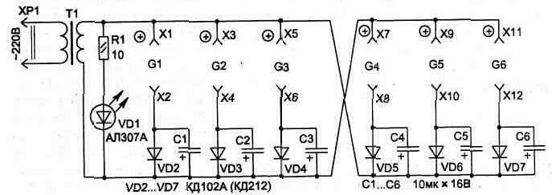
Рис. 1
Самой ответственной деталью схемы является трансформатор Т1, так как напряжение во вторичной обмотке у него должно быть строго в пределах 2,4...2,45 В независимо от количества подключенных к нему в качестве нагрузки регенерируемых элементов.
Если готового трансформатора с таким выходным напряжением найти не удастся, то можно приспособить уже имеющийся трансформатор мощностью не менее 3 Вт, намотав на нем дополнительно вторичную обмотку на нужное напряжение проводом марки ПЭЛ или ПЭВ диаметром 0,8.,.1,2 мм. Соединительные провода между трансформатором и зарядными цепями должны быть возможно большего сечения.
Продолжительность регенерации 4...5, а иногда и 8 часов. Периодически тот или иной элемент надо вынимать из блока и проверять его по методике, приведенной выше для диагностики элементов, а можно следить с помощью вольтметра за напряжением на заряжаемых элементах и, как только оно достигнет 1,8...1,9 В, регенерацию прекратить, иначе элемент может перезарядиться и выйти из строя. Аналогично поступают в случае нагрева какого-либо элемента.
Лучше всего восстанавливаются элементы, работающие в детских игрушках, если ставить их на регенерацию сразу же после разряда. Причем такие элементы, особенно с цинковыми стаканами, допускают многоразовую регенерацию. Несколько хуже ведут себя современные элементы в металлическом корпусе.
В любом случае, главное для регенерации не допускать глубокого разряда элемента и вовремя ставить его на подзарядку, так что не спешите выбрасывать отработанные гальванические элементы.
Вторая схема (рис. 2) использует тот же принцип подзарядки элементов пульсирующим ассимметричным электрическим током. Она предложена С. Глазовым и проще в изготовлении, так как позволяет использовать любой трансформатор с обмоткой, имеющей напряжение 6,3 В. Лампа накаливания HL1 (6,3 В; 0,22 А) выполняет не только сигнальные функции, но и ограничивает зарядный ток элемента, а также предохраняет трансформатор в случае коротких замыканий в цепи зарядки.
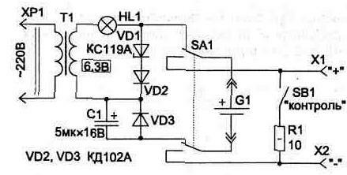
Рис. 2
Стабилитрон VD1 типа КС119А ограничивает напряжение заряда элемента. Он может быть заменен набором из последовательно включенных диодов - двух кремниевых и одного германиевого - с допустимым током не менее 100 мА. Диоды VD2 и VD3 — любые кремниевые с тем же допустимым средним током, например КД102А, КД212А.
Емкость конденсатора С1 — от 3 до 5 мкФ на рабочее напряжение не менее 16В. Цепь из переключателя SA1 и контрольных гнезд Х1, Х2 для подключения вольтметра. Резистор R1 — 10 Ом и кнопка SB1 служат для диагностики элемента G1 и контроля его состояния до и после регенерации.
Нормальному состоянию соответствует напряжение не менее 1,4 В и его уменьшение при подключении нагрузки не более чем на 0,2 В.
О степени заряженности элемента можно также судить по яркости свечения лампы HL1. До подключения элемента она светится примерно в полнакала. При подключении разряженного элемента яркость свечения заметно увеличивается, а в конце цикла зарядки подключение и отключение элемента почти не вызывает изменения яркости.
При подзарядке элементов типа СЦ-30, СЦ-21 и других (для наручных часов) необходимо последовательно с элементом включать резистор на 300...500 Ом. Элементы батареи типа 336 и других заряжаются поочередно. Для доступа к каждому из них нужно вскрыть картонное донышко батареи.
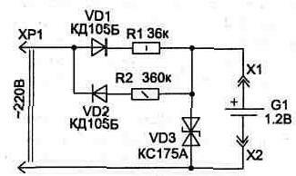
Рис. 3
Если требуется восстановить заряд только у элементов питания серии СЦ, схему для регенерации можно упростить, исключив трансформатор (рис. 3).
Работает схема аналогично вышеприведенным. Зарядный ток (I зар) элемента G1 протекает через элементы VD1, R1 в момент положительной полуволны сетевого напряжения. Величина I зар зависит от величины R1. В момент отрицательной полуволны диод VD1 закрыт и разряд идет по цепи VD2, R2. Соотношение I зар и I разр выбрано 10:1. У каждого типа элемента серии СЦ своя емкость, но известно, что величина зарядного тока должна составлять примерно десятую часть от электрической емкости элемента питания. Например, для СЦ-21 — емкость 38 мА-ч (Iзар=3,8 мА, Iразр=0,38 мА), для СЦ-59 — емкость 30 мА-ч (Iзар=3 мА, Iразр=0,3 мА). На схеме указаны номиналы резисторов для регенерации элементов СЦ-59 и СЦ-21, а для других типов их легко определить, воспользовавшись соотношениями: R1=220/2·lзap, R2=0,1·R1.
Установленный в схеме стабилитрон VD3 в работе зарядного устройства участия не принимает, но выполняет функцию защитного устройства от поражения электрическим током — при отключенном элементе G1 на контактах Х2, ХЗ напряжение не сможет возрасти больше, чем уровень стабилизации. Стабилитрон КС175 подойдет с любой последней буквой в обозначении или же может быть заменен двумя стабилитронами типа Д814А, включенными последовательно навстречу друг другу ("плюс" к "плюсу"). В качестве диодов VD1, VD2 подойдут любые с рабочим обратным напряжением не менее 400 В.
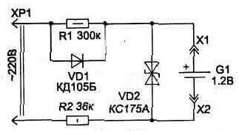
Рис. 4
Время регенерации элементов составляет 6...10 часов. Сразу после регенерации напряжение на элементе будет немного превышать паспортную величину, но через несколько часов установится номинальное — 1,5 В.
Восстанавливать таким образом элементы СЦ удается три-четыре раза, если их ставить вовремя на подзарядку, не допуская полного разряда (ниже 1В).
Аналогичный принцип работы имеет схема, показанная на рис. 4. Она в особых пояснениях не нуждается.
Иванов Б.С. "В помощь радиокружку"
Самая разнообразная бытовая аппаратура (радиоприемники, магнитофоны, электропроигрывающие устройства), измерительные приборы, электронные часы и многие другие конструкции питаются от гальванических элементов и батарей. Проходит время, и источник питания приходится заменять, выбрасывая порою еще пригодные к работе элементы и батареи. Пригодные потому, что их, подобно автомобильной аккумуляторной батарее, можно подзарядить и пустить в работу вновь.
Процесс восстановления работоспособности гальванического источника питания называют регенерацией, впервые о нем заговорили более трех десятилетий назад. Практика показала, что не каждый элемент (или батарея) пригоден для регенерации, а лишь тот, у которого напряжение, а значит и емкость, не опустились ниже определенной отметки. К примеру, для батареи 3336 таким пределом можно считать напряжение 2,4 В. Гальванический же элемент подлежит регенерации в случае, если его ЭДС не более чем на 0,2 В выше напряжения под нагрузкой. Причем ток нагрузки во время проверки должен быть равен примерно 5...10% значения номинальной емкости элемента.
Схема простейшего прибора для проверки способности элемента (или батареи) к регенерации приведена на рис. 109. Вольтметром PV1 измеряют ЭДС и напряжение испытываемого источника (его подключают к зажимам ХТ1 и ХТ2 в указанной на схеме полярности), а кнопочными выключателями SB1 и SB2 задают тот или иной режим разрядки (сопротивления нагрузки).
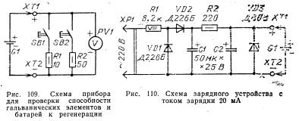
Как свидетельствуют эксперименты, наиболее успешно поддаются восстановлению элементы (батареи), эксплуатирующиеся при больших токах нагрузки (детские игрушки, карманные фонари, переносные магнитофоны и т. д.), хуже - источники, работающие при малых токах (портативные радиоприемники, электромеханические часы-будильники).
Рассказ о восстановлении гальванических элементов (батарей) следует начать, пожалуй, с того случая, когда подобный источник питания долго хранился и высох. Тогда нужно проделать шилом или тонким гвоздем два отверстия в верхней картонной крышке и битумной заливке элемента и впрыснуть в одно из отверстий с помощью медицинского шприца немного воды (лучше дистиллированной). При этом через второе отверстие будет выходить вытесняемый воздух. Кроме того, это отверстие станет контрольным - как только в нем покажется вода, шприц вынимают.
После "укола" отверстие заплавляют горячим паяльником или пламенем зажженной спички. Через некоторое время, а иногда и сразу, элемент готов к работе.
Аналогично поступают с батареей, делая "укол" в каждый ее элемент.
Если же элемент (батарея) потерял первоначальную емкость во время эксплуатации, его подключают к зарядному устройству. А чтобы элемент зарядился, нужно пропустить через него вполне определенный зарядный ток и продержать элемент в таком состоянии положенное время. Обычно для аккумуляторов зарядный ток берется равным десятой части его емкости. Такое же соотношение можно принять и для гальванических источников питания. Поэтому зарядные устройства несколько отличаются друг от друга по схемотехническим решениям: ведь каждое из них обеспечивает зарядный ток для "своей" батареи.
Устройство, схема которого приведена на рис. 110, заряжает элементы 332 и 316 и даже малогабаритные аккумуляторы Д-0,2. Оно обеспечивает зарядный ток около 20 мА. Основная часть устройства - выпрямитель, собранный на диодах VD1 и VD2. Выпрямленное напряжение сглаживается фильтром C1R2C2 и подается на зажимы ХТ1 и ХТ2, к которым подключают заряжаемый источник питания. Стабилитрон VD3 предохраняет от пробоя конденсаторы при случайном отключении нагрузки, резистор R1 ограничивает зарядный ток.
Резистор R1 лучше всего применить марки ПЭВ (остеклованный, проволочный), но его можно составить и из четырех последовательно соединенных МЛТ-2 сопротивлением по 2 кОм (один из резисторов - 2,2 кОм). Диоды могут быть любые другие, рассчитанные на обратное напряжение не ниже 300 В и выпрямленный ток более 50 мА, а стабилитрон (кроме указанного на схеме) - Д809, Д814А, Д814Б. Конденсаторы - К50-6 или другие. Зажимы - любой конструкции. При отсутствии гасящего резистора R1 большой мощности или резисторов МЛТ-2 вместо него подойдет обыкновенный бумажный конденсатор емкостью 0,2...0,25 мкФ на номинальное напряжение не ниже 400 В.
Для зарядки элементов 373, 343 и батарей 3336 предназначено другое устройство (рис. 111), в котором гасящий резистор (он должен быть значительно большей мощности по сравнению с таким же резистором предыдущего устройства) заменен бумажным конденсатором С1. Параллельно конденсатору включен шунтирующий резистор R1, позволяющий конденсатору разряжаться после выключения устройства. Последующие цепи из диодов, конденсаторов и резисторов имеют такое же назначение, что и в предыдущем устройстве.
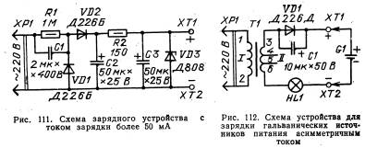
Не удивляйтесь, что к этому зарядному устройству предлагается подключать источники с разным напряжением - 1,5 и 4,5 В. Зарядный ток у них разный, поэтому при подключении, скажем, элемента 373 из-за возрастания тока через него напряжение на выводах элемента упадет до указанного.
До сих пор мы говорили о зарядке гальванических элементов и батарей строго постоянным током, т. е. выпрямленным током, "очищенным" от пульсации переменного напряжения. Несколько лучшие результаты получаются при зарядке этих источников питания так называемым асимметричным переменным током, имеющим положительную постоянную составляющую. Простейшим источником такого тока является однополупериодный выпрямитель на диоде, шунтированном постоянным резистором, и без фильтрующих конденсаторов. Выпрямитель подключают к вторичной обмотке понижающего трансформатора с напряжением 5...10В.
Тогда при одном полупериоде сетевого напряжения ток будет протекать через диод и заряжаемый элемент (или батарею), а при другом - через резистор и ту же нагрузку. Изменением сопротивления резистора можно подбирать соотношение (асимметрию) между постоянной составляющей тока зарядки и эффективным значением его переменной составляющей в пределах 5...25 (практически это соотношение поддерживают в пределах 13...17).
Вариант с шунтирующим резистором обладает, к сожалению низким КПД и еще одним недостатком - при случайном отключении сетевого напряжения (или нарушении контакта сетевой вилки) источник питания будет разряжаться через резистор и вторичную обмотку трансформатора.
Более оптимален вариант с шунтирующим конденсатором (рис. 112). Его емкость такова, что на частоте 50 Гц емкостное сопротивление конденсатора получается равным примерно 320 Ом - оно и определяет асимметрию. Кроме того, в зарядную цель включена лампа HL1, выполняющая как роль стабилизатора зарядного тока, так и индикатора степени заряженности нагрузки - по мере зарядки источника G1 яркость лампы падает.
Понижающий трансформатор Т1 выполнен с отводами во вторичной обмотке. Это нужно для подбора напряжения, подаваемого на выпрямитель в зависимости от зарядного тока нагрузки.
При подключении к выпрямителю выводов 3-6 вторичной обмотки устройство готово к зарядке - регенерации батарей 3336 либо элементов 373, требующих постоянной составляющей зарядного тока 200... 400 мА. Если же подать на выпрямитель напряжение с выводов 4-6, к зарядному устройству можно подключать элементы 343, 332, 316. Если ток зарядки элементов 373 или 343 окажется чрезмерным, его нетрудно уменьшить подключением к выпрямителю выводов 3-5. Одним словом, комбинацией подключения к выпрямителю тех или иных выводов вторичной обмотки можно подбирать нужный зарядный ток.
Если же в вашем распоряжении окажутся лишь трансформаторы без отводов во вторичной обмотке, следует руководствоваться тем, что подводимое к выпрямителю (иначе говоря, снимаемое с вторичной обмотки трансформатора) эффективное значение напряжения должно быть 2,3...2,4 В на один регенерируемый элемент. Поэтому при регенерации, например, батареи 3336, это напряжение должно составить 6,9...7,2 В.
Регенерацию желательно проводить раздельно для каждого гальванического элемента, однако в некоторых случаях можно включать последовательно два-три элемента и подключать получившуюся батарею к зарядному устройству. Но такой вариант возможен лишь при одинаковой или близкой степени разряженности всех элементов. В противном случае самый "худший" (наиболее разряженный) элемент ограничивает ток, что скажется на времени и качестве регенерации.
Выпрямительный диод может быть любой низковольтный, допускающий ток до 300 мА, оксидный конденсатор - К50-6, лампа - на напряжение 3,5 или 6,3 В (МН 3,5-0,14, МН 6,3-0,3). Трансформатор - самодельный, изготовленный на базе унифицированного выходного трансформатора звука ТВЗ-1-1. Его первичная обмотка остается, а вторичная дорабатывается - у нее делают отводы. Для этого от вторичной обмотки отматывают (но не обрывают) 30 витков, делают отвод (вывод 4), наматывают 26 витков и вновь делают отвод (вывод 5), наматывают оставшиеся 4 витка и подпаивают к концу провода вывод (6).
Трансформатор может быть изготовлен самостоятельно на магнитопроводе Ш16Х24 или аналогичном по сечению. Сетевая обмотка (выводы 1-2) должна содержать 2400 витков провода ПЭВ-2 0,15, вторичная - 70 (выводы 3-4), 26 (выводы 4-5) и 4 (выводы 5-6) витка провода ПЭВ-2 0,57.
Во время регенерации периодически проверяют ЭДС элемента. Как только она возрастет до 1,7...2,1 В и в течение последующей часовой зарядки будет оставаться стабильной, регенерацию заканчивают.
Об эффективности регенерации асимметричным током можно судить, проверяя энергетические параметры элемента или батареи: ЭДС и напряжение, продолжительность разрядки до определенного напряжения (при одинаковом сопротивлении нагрузки) до и после зарядки.

5.5 Зарядное устройство для гальванических элементов
Рассмотрим возможность многократного использования гальванических элементов и батарей. Как известно, наибольший эффект дает зарядка асимметричным током при соотношении зарядного и разрядного токов 10 : 1.
Схема зарядного устройства представлена на рис. 115. Генератор импульсов с регулируемой скважностью выполнен на логических элементах DD1.1-DD1.3. Частота следования импульсов около 100 Гц. На транзисторах VT1 и VT2 собран ключ, усиливающий импульсы генератора по току. Если на выходе логического элемента DD1.3 напряжение низкого уровня, транзисторы VT1, VT2 открыты, и через батарею, подключенную к гнездам XS1, протекает зарядный ток. При напряжении высокого уровня на выходе элемента DD1.3 оба транзистора закрыты и батарея GB1 разряжается через резистор R7. Переменным резистором R1 изменяют в небольших пределах соотношение длительностей открытого и закрытого состояний транзистора VT2, т. е. скважность импульсов асимметричного тока.
Микросхему К561ЛН2 можно заменить на К561ЛА7, К176ЛА7; транзистор VT1 - любой из серий КТ203, КТ361, КТ501, VT2 - любой из серий КТ815, КТ817, КТ3117, КТ608. Диоды VD1,VD2 - Д311, КД503, КД509, Д223 с любыми буквами.
Налаживание устройства состоит в подборке резисторов R6 и R7 по требуемым значениям зарядного и разрядного токов. Напряжение питания выбирают в пределах б... 15 В в соответствии с общим напряжением заряжаемых элементов. Зарядный ток выбирают исходя из (6...10)-часового режима заряда. Скважность импульсов
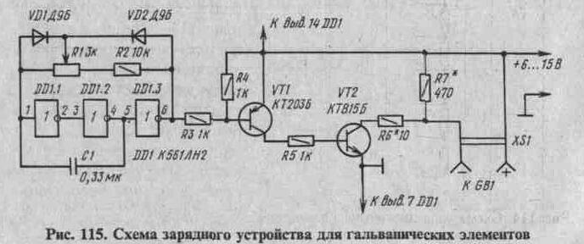
тока подбирают экспериментально - в зависимости от типа заряжаемых элементов.

Понадобилась мне зарядка для аккумуляторной Кроны, схемка нашлась по этому адресу: http://vrtp.ru/index.php?act=categories&CO...le&article=2573
Но мало того что описание схемы на нерусском, так еще после сборки схема незаработала. Оказалась вкралась опечатка в схеме, 3 и 6 выводы таймера попутаны. Внизу исправленная схема и печатка к ней:
http://vrtp.ru/index.php?act=ST&f=59&t=17078&st=0#entry339479
Присоединённое изображение
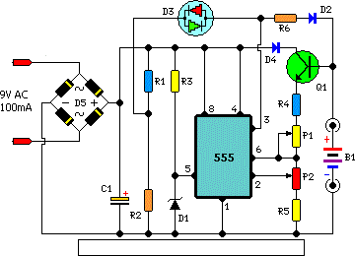
Схема зарядного устройства для 7Д-0,125
http://www.qrz.ru/schemes/contribute/digest/bp51.shtml
Схема предназначеня для установки в промышленное зарядное устройство для аккумуляторов 7Д-0,115 (так у меня на нем написано) или "Ника". Не стоит применять его для восстановления батареек "Крона", т.к.

последние могут "потечь" и вывести из строя само устройство или привести к пожару.
Схема зарядного устройства приведена на рисунке. Зарядное устройство автоматически отключает аккумулятор по окончании заряда и включает его при разрядке аккумулятора ниже порогового значения (при данных номиналах резисторов это 10,5 В и 8,4 В соответственно). Светодиод LED1 сигнализирует о процессе заряда. Резистор R2 устанавливает порог отключения заряда, а R3 - гистерезис (при указанных номиналах 2,1В). Транзистор VT1 служит одновременно и генератором стабильного тока (10мА) и ключем. Кстати, если на выход устройства повесить конденсатор от 100мкФ и выше - получится автогенератор, который будет работать при отключенном аккумуляторе или отсутствии контакта.
Настройку следует начинать при отключенном аккумуляторе. Движок резистора R3 устанавливают в среднее значение и проверяют напряжение питания - оно не должно превышать 15В. Если напряжение больше - необходимо подобрать стабилитрон VD1 на меньшее напряжение. Если вы использовали новые детали - их необходимо "обкатать". Для этого берут конденсатор как можно большей емкости (я использовал 150.000mkF), параллельно ему включают сопротивление 3-10 кОм и подключают вместо аккумулятора, соблюдая полярность. Получается иммитация аккумулятора очень маленькой емкости. Светодиод начинает периодически загораться и тухнуть. В таком виде желательно оставить схему на 1-2 часа. После окончания "обкатки" сопротивление, включенное параллельно конденсатору, удаляют и подключают на его место вольтметр (лучше цифровой). Подстроечным резистором R2 устанавливают порог выключения светодиода 10,5 В. Если вы хотите, чтобы по окончании заряда емкость аккумулятора поддерживалать около 100% необходимо уменьшить номинал резистора R3 до 33 кОм.
Детали: конденсатор С1 на напряжение не менее 250 В, лучше 400 В; стабилитрон на напрядение 12-15 В; микросхему К561ЛН2 можно заменить на 561ЛЕ5, 561ЛА7, соответственно изменив схему включения; конденсатор С2 на напряжение 16В (при уменьшении его емкости до 470 мкФ желательно последовательно с C1 включить сопротивление на 100-200 Ом для ограничения броска тока в момент включения устройства в сеть); транзистор КП303 с начальним током стока 10мА (буквы: Г, Д, Е) можно использовать любой с аналогичными параметрами; светодиод - любой из серии АЛ307; резисторы 0,125 Вт.
В микросхеме 3 инвертора остаются неиспользуемыми. Это дает возможность собрать на них второй канал и установить все это в "китайское" зарядное устройство. Можно также использовать их для звуковой или световой индикации режимов работы.
Можно дополнить схему для "тренировки" и восстановления старых аккумуляторов рис.2. В этом случае резистор R3 (рис.1) необходимо заменить на подстроечный с номиналом не менее 200 кОм, для установки нижнего предела напряжения срабатывания схемы (7В). Здесь с помощью S1 выбирают режим работы заряд/тренировка (на схеме показан в режиме заряд). Этот режим особенно полезен для NiCd аккумуляторов как находящихся длительное время в эксплуатации, так и абсолитно новых (3-4 цикла тренировки позволяют им выйти на режим полной емкости). Для примера приведу опробирование этого режима с аккумулятором 7Д-0,125Д (год выпуска - 1991, год ввода в эксплуатацию - 1992, установлен в мультиметре "МР-12" с током потребления 1-2мА).
№ цикла восстановления | 0* | 1 | 2 | 3 | 4 | 5**
Емкость, мА·ч | 18 | 33 | 50 | 51 | 54 | 58
* - емкость, измерянная до восстановления. Измерялась при токе равном 0,5C (т.е. завышенная процентов на 20, что я не считаю криминалом, всвязи с низким током потребления мультиметра, при котором емкость окажется еще больше).
** - последний цикл восстановления проведен методом "глубокого" разряда и 3 циклами обычной тренировки. На этом я и закончил мучения этого аккумулятора.
Источник: shems.h1.ru

Слаботочные зарядные устройства с бестрансформаторным сетевым питанием

http://samoucka.ru/document4979.html !!!
Зарядное устройство с сетевым питанием (рис. 15.1) предназначено для подзаряда элементов СЦ-21 током 2.5...3 мА (время заряда 8. ..10 часов) или элементов РЦ-31 током 6. ..8 мА [15.1].
Максимальное значение зарядного тока определяется емкостью гасящего конденсатора С1 и составляет 16 мА, его можно уменьшить резистором R1. Как и остальные подобные устройства с сетевым питанием, это зарядное устройство не изолировано от питающей сети, поэтому при работе с ним требуется повышенная осторожность.
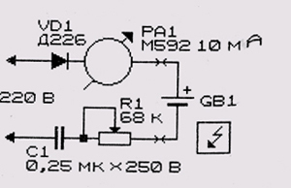
Рис. 15.1. Схема зарядного устройства с сетевым питанием
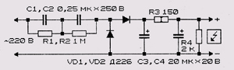
Рис. 15.2. Схема выпрямителя для подзаряда элементов и батарей
Схема, предложенная Е. Гумелей (рис. 15.2), не имеет понижающего трансформатора и питается от сети переменного тока 220 В [15.2]. Конденсаторы С1 и С2 должны выдерживать напряжение 250 6. Они могут быть заменены резисторами с суммарным сопротивлением 24 кОм и мощностью не менее 2 Вт. Схема предназначается для подзарядки батарей, частично разряженных, но не более чем до напряжения 1,1 6 на один элемент, так как подзаряд с помощью такой схемы предусматривает
восстановление только положительного электрода путем окисления МпООН в МпО2. Выпрямитель может быть использован для подзаряда элементов и батарей типа КБС, «Крона» и др. Выход устройства не изолирован от питающей сети.
Выпрямитель Б. М. Плоткина предназначен для заряда герметичных дисковых и цилиндрических никель-кадмиевых аккумуляторов током 12, 25 и 50 мА (рис. 15.3) [15.2].
Изменением емкости гасящего конденсатора можно устанавливать максимальный ток на выходе выпрямителя. Увеличение емкости конденсатора в целое число раз обеспечивает пропорциональное увеличение тока. В выпрямителе не допускается применять электролитические конденсаторы, поскольку они не работают в цепях переменного тока.
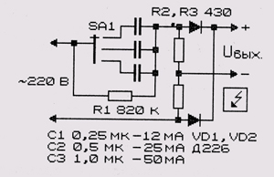
Рис. 15.3. Схема выпрямителя для заряда никель-кадмиевых аккумуляторов
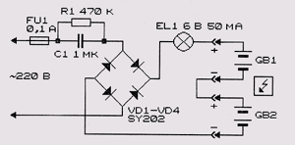
Рис. 15.4. Схема бестрансформаторного зарядного устройства
Зарядное устройство (рис. 15.4) содержит выпрямитель с гасящим конденсатором С1 [15.3]. Стабильный зарядный ток через элементы GB1, GB2 обеспечивает лампа накаливания EL1. При напряжении заряда 4...20 6 зарядный ток поддерживается неизменным на уровне 35 мА. Следует отметить, что для обеспечения такого зарядного тока емкость гасящего конденсатора не должна превышать 0,5 мкФ.
Большим недостатком схемы является ее непосредственная связь с электрической сетью. При работе с устройством необходимо полностью исключить возможность прикосновения к элементам схемы, особенно при смене заряжаемых элементов.
Для заряда батареи аккумуляторного фонарика (три элемента по 1,2... 1,4 6) предназначено устройство (рис. 15.5), которое позволяет исключить их перезаряд [15.4].
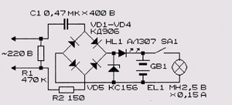
Рис. 15.5. Схема зарядного устройства для батареи аккумуляторного фонарика с защитой от перезаряда
Стабилитрон VD5 типа КС156 ограничивает предельное напряжение на батарее. Светодиод HL1 гасит на себе избыток напряжения и одновременно служит индикатором конца зарядки -начинает неярко светиться.
Разделительный конденсатор С1 типа К73-17 при емкости 0,47 мкФ обеспечивает зарядный ток 30...35 мА; при емкости 0,22мкФ —до 15 мА.
В качестве диодов VD1 — VD4 можно использовать более доступные элементы, например, типа КД102Б.
Зарядное устройство-автомат (рис. 15.6) прекращает процесс заряда аккумулятора по достижении на его выводах напряжения 9,45 Б [15.5].
Устройство состоит из однополупериодного выпрямителя на диоде VD1, электронного ключа на транзисторе VT1 и диоде VD3 и порогового устройства на тиристоре VS1.
Пока аккумулятор заряжается, и напряжение на нем ниже номинального, тиристор VS1 закрыт. Как только напряжение на аккумуляторе возрастает до номинального, тиристор открывается. Зажигается сигнальная лампа и одновременно закрывается транзистор VT1. Зарядка аккумулятора прекращается. Порог срабатывания автомата зависит от сопротивления резистора R4.
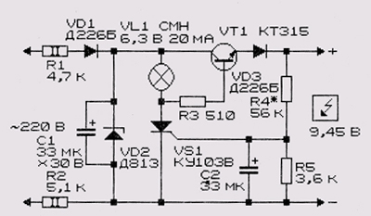
Рис. 15.6. Схема автоматического зарядного устройства для аккумулятора 7Д-01
Налаживают устройство при подключенном аккумуляторе и контрольном вольтметре постоянного тока. При напряжении 9,45 В на выводах аккумулятора подбором резистора R4 добиваются зажигания сигнальной лампы.
Резисторы R1 и R2, которые греются в процессе работы, можно заменить последовательной цепочкой из гасящего конденсатора емкостью 0,22 (0,25) мкФ на 300 В и резистора сопротивлением 51 ...100 Ом. Конденсатор включают вместо резистора R1, а между точкой его соединения с диодом VD1 и анодом стабилитрона VD2 включают дополнительный диод Д226Б (анодом к аноду стабилитрона).
Бестрансформаторные источники питания с гасящим конденсатором позволяют обеспечить достаточно высокую мощность и напряжение в нагрузке, однако они не лишены одного, но очень существенного недостатка: их выход электрически не изолирован от питающей сети, а потому работа с такими устройствами сопряжена с повышенной опасностью.
Довольно оригинально разрешить проблему создания бестрансформаторного источника питания с применением гасящего
конденсатора удалось И. А. Нечаеву [15.6], который использовал оптоэлектронный преобразователь напряжения для развязки входных и выходных цепей (рис. 15.7).
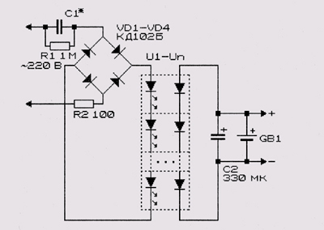
Рис. 15.7. Схема оптоэлектронного преобразователя с сетевым питанием
Преобразователь может быть использован для питания электронно-механических или электронно-кварцевых часов, быть дублером их штатного источника питания — батареи или аккумулятора, а также использоваться для их подзарядки. Четырехэле-ментный оптронный преобразователь напряжения на аналогах оптронов (парах АЛ107Б-ФД256) способен обеспечить выходное напряжение порядка 0,5 В при токе нагрузки до 0,4...0,5 мА. Для этого емкость конденсатора С1, рассчитанного на напряжение не ниже 400 В, должна быть не менее 0,75... 1,0 мкФ.
Аналогом первичной обмотки трансформатора является цепочка последовательно включенных светодиодов оптронных пар. В качестве аналога вторичной (выходной) обмотки трансформатора выступает цепочка последовательно включенных фотодиодов. Они работают в режиме генерации фото-ЭДС. Стоит отметить, что КПД устройства невелик, поскольку КПД оптронной пары редко достигает 1%. Повысить выходное напряжение преобразователя можно за счет наращивания числа оптронных пар в цепочке. Увеличить выходной ток устройства можно за счет параллельного включения нескольких цепочек оптронов.
Фотодиоды подключены параллельно накопительному коненсатору С2. На первый взгляд может показаться, что конденса-ор разрядится на эти фотодиоды, поскольку они подключены в онденсатору в «прямом» направлении. Однако это не так: для ого чтобы через фотодиоды протекал заметный ток, необходимо, тобы падение напряжения на его полупроводниковом переходе оставляло доли вольта. Легко заметить, что для цепочки из ескольких последовательно включенных диодов для этого необ-одимо напряжение, также в несколько раз большее, т.е. уже не-колько вольт.
Взамен диодных оптронов могут быть использованы дис-ретные элементы: обычные светодиоды и фотодиоды.
Дополнив устройство, питаемое от батареи, например при-мник «Селга», разъемом для соединения с сетевым ЗУ и пере-лючателем SA1 «Радиоприем — Заряд», аккумулятор 7Д~0,125Д южно подзаряжать, не извлекая из корпуса приемника [15.7].
Сетевое ЗУ промышленного производства было доработа-о Н. Ващенко (рис. 15.8) с использованием резисторов R1, R2 и ,иода VD1.
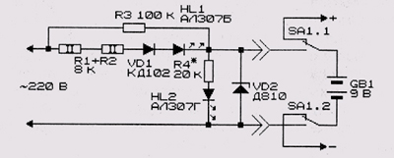
Рис. 15.8. Схема зарядного устройства с сетевым питанием
Когда доработанное ЗУ соединяют с приемником, зеленое вечение светодиода HL2 (переключатель SA1 - - в положении Заряд») указывает, что цепь заряда исправна, а при подключе-ии ЗУ к сети красное свечение дополнительного светодиода HL1 видетельствует, что аккумуляторная батарея заряжается. Когда се есть зеленое свечение, а красного нет, — напряжение в сети тсутствует. Такой режим заряда батареи 7Д-0,125Д крайне неже-ателен, но там где он неизбежен — следует предусмотреть защиту от перезаряда. Для этого параллельно батарее включают стабилитрон VD2 с напряжением стабилизации 9,9 6 при токе 10... 12 мА. Подзаряжать батарею нужно через каждые 3...4 ч работы приемника (при средней громкости). Продолжительность заряда батареи — в 2...3 раза больше.
Резистор R4 подбирают по минимальной яркости свечения светодиода HL2. Вместо Д810 допустимо применить стабилитроны Д814Б или Д814Г, их аналоги, а также цепочки КС133А+КС162А или 2хКС147А, подбирая их на указанное напряжение.
Для автоматической зарядки аккумуляторов резервного питания или освещения во время отключения сети 220 6 предназначено устройство (рис. 15.9) [15.8], которое позволяет поддерживать аккумуляторы постоянно заряженными.
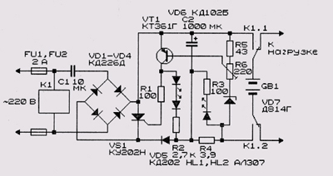
Рис. 15.9. Схема автоматического зарядного устройства
При наличии напряжения в сети 220 В устройство постоянно подключено параллельно аккумулятору и представляет собой ключевой стабилизатор напряжения со стабильным током на выходе. Ток заряда (I3) зависит от емкости конденсатора С1 и при 10 мкФ равен 0,7 А. Ток выбирается из условия: I3 (24 часа) > 2lntn, где ln — ток потребления, A; tn — количество часов в сутки работы потребителя от аккумуляторов.
Если ток заряда из этого условия больше, чем максимальный зарядный для конкретного аккумулятора, его нужно заменить на аккумулятор большей емкости.
При токе заряда больше 1 А диоды VD1 — VD4 следует заменить на более мощные, a VD5 и VS1 установить на теплоот-воды и пропорционально скорректировать сопротивление резистора R4.
Если скорость переключения на резервное питание не актуальна, например, при освещении комнаты, реле можно исключить, а на выходе установить переключатель.
Настройка устройства сводится к установке конечного напряжения заряда на аккумуляторе резистором R6 таким образом, чтобы на протяжении месяца не приходилось доливать воду в электролит, а его плотность соответствовала степени заряженно-сти не менее 70% емкости. Это напряжение можно определить для конкретного аккумулятора следующим образом. Заряжают аккумулятор до полной емкости любым способом, дают ему постоять около 1 ч для выравнивания потенциала на электродах. После этого замеряют напряжение на клеммах без нагрузки. Это и есть напряжение, которое устанавливают резистором R6 с отключенным от устройства аккумулятором. Подключают аккумулятор к устройству, и оно готово к работе.
Конденсатор С1 бумажный или металлобумажный на напряжение не ниже 400 В. Реле К1 — РПУ, МКУ-48 или аналогичное на 220 В. Светодиод HL1 индицирует окончание заряда, HL2 -наличие тока заряда.

Многие аккумуляторы не допускают разрядку ниже определенного значения: стоит перейти некоторый предел, и в аккумуляторе произойдут необратимые процессы, после которых источник питания станет непригоден для дальнейшей эксплуатации. В этой связи очень актуальным является вопрос защиты элементов питания от слишком глубокой разрядки.
Схема одного из устройств, предназначенных для защиты аккумуляторов от разряда ниже допустимой величины [14.6], показана на рис. 14.13. Для контроля напряжения питания использован обычный стабилитрон VD1 или заменяющий его лавинный транзистор VT3.
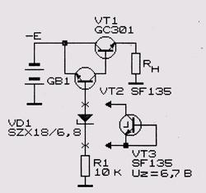
Рис. 14.13. Схема устройства для защиты аккумуляторов от разряда ниже допустимой величины
Стоит источнику напряжения GB1 разрядиться до напряжения, меньшего суммы напряжения стабилизации стабилитрона (или напряжения лавинного пробоя транзистора VT3) и падения напряжения на эмиттерном переходе транзистора VT2, как транзисторный ключ (VT1 и VT2) запрется и отключит нагрузку от батареи GB1.
Согласно одной из концепций, для заряда герметичных аккумуляторов наиболее благоприятным считается зарядный ток стабильной величины.
Зарядное устройство (рис. 14.14) позволяет получить на выходе "набор" зарядных токов, которые не зависят от колебаний входного напряжения, а также сопротивления заряжаемого элемента [14.6]. На нагрузке транзистора VT1 напряжение стабилизировано. С движков группы потенциометров, включенных параллельно и питаемых стабильным напряжением, снимается определенная доля напряжения и поступает на базы транзисторов VT2 – VT5. При помощи резисторов R3, R5, R7, R9 задается величина предельного тока через транзисторы и, соответственно, через заряжаемые элементы.
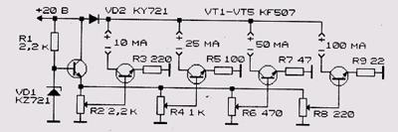
Рис. 14.14. Схема зарядного устройства с "набором" стабильных зарядных токов
Схема (рис. 14.15) предназначена для раздельного заряда до шести химических источников тока [14.7]. Одновременно можно заряжать полностью разряженные аккумуляторы и те, которые необходимо подзарядить после хранения. Последние никогда не перезарядятся, если прекратить заряд одновременно с теми, которым необходимо полностью восстановить емкость. Вследствие технологического разброса при производстве аккумуляторов, каждый из них отдает различную емкость даже при соединении их в батарею, особенно это относится к длительно эксплуатируемым аккумуляторам.
Аккумулятор, подключенный к гнезду XS1, заряжается эмиттерным током транзистора VT1, пропорциональным току базы, который уменьшается по экспоненциальному закону. Таким образом, аккумулятор автоматически заряжается оптимальным образом.
Опорное напряжение формируется аналогом низковольтного стабилитрона на элементах VT7, VT8, VD1, VD2. Диоды VD1, VD2 подбирают из комбинации кремниевый – германиевый или оба германиевых. Критерий правильности подбора – напряжение 1.35… 1.4 В на эмиттере транзистора VT1. Резистор в цепи базы транзистора определяет начальный ток заряда. Само зарядное устройство в процессе работы постоянного наблюдения не требует.

Слаботочные зарядные устройства
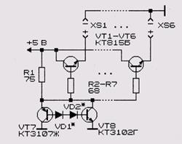
Рис. 14.15. Схема зарядного устройства для никель-кадмиевых аккумуляторов
На схеме указаны номиналы для заряда аккумуляторов ЦНК-0.45. Зарядное устройство позволяет заряжать также аккумуляторы типов Д-0.06, Д-0.125, Д-0.25, но для каждого из них необходимо установить в цепи базы транзистора резистор, обеспечивающий соответствующий начальный ток заряда.
В зарядном устройстве не предусмотрена система защиты от перегрузок. Питание устройства – от стабилизированного источника +5 В с максимальным током 2 А.
Следует заметить, что разряжать аккумуляторы ниже 1 6 не стоит, такие аккумуляторы теряют номинальную емкость, а бывает, и переполюсовываются.
Для контроля окончания зарядки можно использовать схему на рис. 14.16 [14.7].
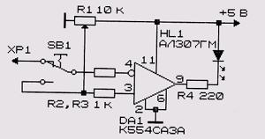
Рис. 14.16. Схема контроля окончания заряда
Основой ее служит компаратор DA1. На неинвертирующий вход поступает напряжение 1.35 Б с движка подстроенного резистора R1. Через контакты кнопки SB1 на инвертирующий вход подают напряжение с контролируемого аккумулятора. Если при фиксации кнопки SB1 в нажатом положении светодиод HL1 начинает светиться, то аккумулятор" зарядился до номинального напряжения 1.35 В. Далее контролируют напряжение на следующем аккумуляторе и т.д.
Автоматически отключающееся зарядное устройство [14.6] на основе тиристорного ключа (рис. 14.17) состоит из выпрямителя и источника стабилизированного опорного напряжения. Источник опорного напряжения выполнен на стабилитроне VD6. Через резистивный делитель (потенциометр R2) стабилизированное напряжение подается на базу транзистора VT2. К эмиттеру этого транзистора подключен анодом диод VD7, соединенный своим катодом с заряжаемой батареей. Как только напряжение на батарее повысится сверх заданного уровня, транзисторы VT1 и VT2, а также и тиристор, через который протекает зарядный ток, отключатся, прервав процесс заряда.
Стоит обратить внимание, что тиристор питается импульсами выпрямленного напряжения от диодного моста VD1 – VD4. Конденсатор фильтра С1, транзисторная схема и стабилизатор напряжения подключены к выпрямителю через диод VD5. Лампа накаливания индицирует процесс заряда и, при необходимости, ограничивает ток короткого замыкания в аварийной ситуации.
В зарядных устройствах также может использоваться схема стабилизатора тока. На рис. 14.18 показана схема зарядного устройства на основе микросхемы LM117 с ограничением зарядного тока до 50 мА [14.8]. Величину этого тока легко изменить с помощью резистора R1.
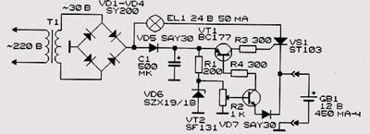
Рис. 14.17. Схема зарядного устройства с автоматическим отключением
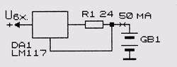
Рис. 14.18. Схема зарядного устройства на основе стабилизатора тока

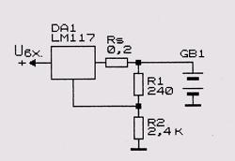
Рис. 14.19. Схема зарядного устройства для заряда батареи напряжением 12В
Простое зарядное устройство [14.8] для заряда батареи напряжением 12 В может быть выполнено на основе микросхемы типа LM117 (рис. 14.19). Выходное сопротивление устройства определяется величиной резистора Rs.
Схема другого зарядного устройства [14.8] с ограничителем зарядного тока на уровне 600 мА (при сопротивлении резистора R3=1 Ом) для заряда 6 В батареи изображена на рис. 14.20.
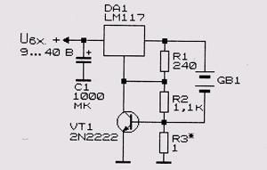
Рис. 14.20. Схема зарядного устройства с ограничением зарядного тока
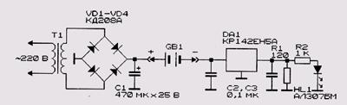
Рис. 14.21. Схема зарядного устройства для аккумуляторов ЦНК-0.45
В схеме зарядного устройства (рис. 14.21) для заряда аккумуляторов типа ЦНК-0.45 использован стабилизатор тока на микросхеме типа КР142ЕН5А [14.9]. Ток заряда (50…55 мА) задано сопротивлением резистора R1: на этом сопротивлении падает вно 5 В, следовательно, ток, протекающий через последовательную цепочку из заряжаемого аккумулятора и генератора стабильного тока на основе микросхемы DA1 составляет (Б)/120 (Ом)=45+\с (мА), где 1С=5…10 мА – ток собственного потребления микросхемы. Реально ток будет выше указанного значения еще на 3 мА, поскольку в расчетах не учтен ток через светодиодный индикатор HL1, индицирующий работу устройства.
Напряжение на конденсаторе фильтра С1 должно быть порядка 15…25 В.
При использовании стабилизаторов на большее выходное напряжение величину резистора R1 следует изменить (в сторону увеличения).
Устройство можно практически без переделок использовать на иные зарядные токи, вплоть до 1 А. Для этого потребуется подбор резистора R1 и, при необходимости, использование радиатора для микросхемы DA1.
Зарядное устройство (см. рис. 14.22) питают выпрямленным напряжением 12 В [14.10]. Сопротивление токоограничительных резисторов рассчитывают по формуле: R=UCT/I, где UCT – выходное напряжение стабилизатора; I – зарядный ток. В рассматриваемом случае UCT=1.25 Б; соответственно, сопротивление резисторов таково: R1=1.25/0.025=50 О/и, R2=1.25/0.0125=100 Ом. В расчетах не учтен ток собственного потребления микросхемы (см. выше), который может составлять 5… 10 мА.
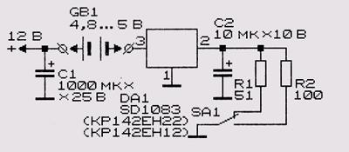
Рис. 14.22. Схема зарядного устройства со стабилизацией тока
В устройстве можно применить микросхемы типов SD1083, SD1084, ND1083 или ND1084.
Схема зарубежного зарядного устройства "ВС-100" [14.11] приведена на рис. 14.23. Устройство позволяет одновременно заряжать 3 пары Ni-Cd аккумуляторов. В процессе заряда светится светодиод HL1, затем светодиод HL1 начинает периодически вспыхивать. Постоянное свечение светодиодов HL1 и HL2 свидетельствует об окончании процесса заряда.
Зарядное устройство "ВС-100" не лишено недостатков. Заряд наиболее распространенных аккумуляторов емкостью 450 мА-ч током 160… 180 мА оказывается недопустимым. Ускоренный режим заряда выдерживают не все аккумуляторы, поэтому О. Долговым [14.11] было разработано более совершенное зарядное устройство, схема которого приведена на следующем рисунке (рис. 14.24).
Сетевое напряжение, пониженное трансформатором Т1 до 10 В, выпрямляется диодами VD1 – VD4 и через токоограничивающий резистор R2 и составной транзистор VT2, VT3 поступает на заряжаемую батарею GB1. Светодиод HL1 индицирует наличие зарядного тока.
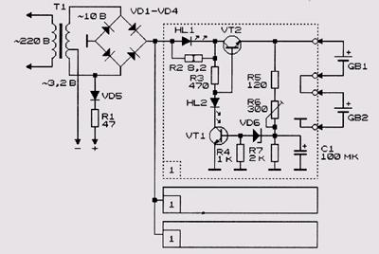
Рис. 14.23. Схема зарядного устройства "ВС-100" для Ni-Cd аккумуляторов
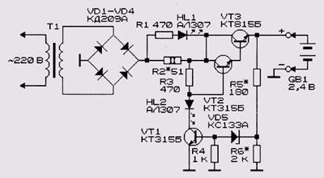
Рис. 14.24. Схема усовершенствованного зарядного устройства для Ni-Cd аккумуляторов
Значение начального тока заряда определяется напряжением вторичной обмотки трансформатора и сопротивлением резистора R2. Но напряжения на выходе устройства недостаточно для открывания стабилитрона VD5, поэтому транзистор VT1 закрыт, а составной транзистор открыт и находится в состоянии насыщения. При достижении напряжения на батарее аккумуляторов 2.7…2.8 В транзистор VT1 открывается, загорается светодиод HL2, и составной транзистор, закрываясь, уменьшает ток заряда.
Вторичная обмотка сетевого трансформатора должна быть рассчитана на напряжение 8…12 В и максимальный ток заряда с учетом всех одновременно заряжаемых аккумуляторов. Начальный ток заряда предлагаемого устройства – около 100 мА.
Налаживание устройства сводится к установке максимального тока заряда и выходного напряжения, при котором начинает светиться индикатор HL2. К выходу устройства через миллиамперметр подключают пару разряженных аккумуляторов и подбором резистора R2 устанавливают требуемый зарядный ток. Затем вывод эмиттера транзистора VT3 временно отключают от внешних цепей, подключают к выходу устройства пару полностью заряженных аккумуляторов (или другой источник напряжением 2.7…2.8 В) и подбором резисторов R5 и R6 добиваются свечения светодиода HL2. После этого восстанавливают разомкнутое соединение – и прибор готов к работе.
Для заряда никель-кадмиевых аккумуляторов В. Севастьянов использовал стабилизатор тока на основе интегральной микросхемы DA1 типа КР142ЕН1А (рис. 14.25) [14.12]. Величину зарядного тока регулируют грубо и плавно при помощи резисторов R3 и R4.
Сама микросхема может обеспечить номинальный выходной ток до 50 мА и максимальный – до 150 мА. При необходимости увеличить этот ток следует подключить транзисторный усилитель на составном транзисторе. Транзистор необходимо установить на радиаторе. В том варианте, что показан на рис. 14.25, устройство обеспечивает выходной регулируемый стабильный ток в пределах 3.5…250 мА.
Заряжаемые элементы подключают к устройству через диоды VD1 – VD3.
Для заряда аккумуляторов Д-0.06 суммарный зарядный ток задают в пределах 16… 18 мА; заряд этим током производят 6 часов, затем зарядный ток снижают вдвое и продолжают заряд еще 6 часов.
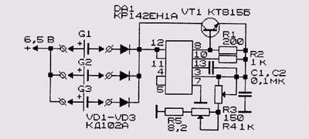
Рис. 14.25. Схема стабилизатора тока для заряда Ni-Cd аккумуляторов
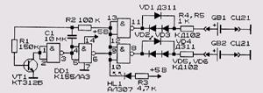
Рис. 14.26. Схема устройства для восстановления серебряно-цинковых элементов СЦ-21
Для подзаряда серебряно-цинковых элементов СЦ-21 В. Пицманом [14.13] использована схема (рис. 14.26), в основе которой – задающий генератор на транзисторе и микросхеме К155ЛАЗ. К выводам 8 и 11 микросхемы DA1 подключены диодные цепочки, образованные из последовательно включенных кремниевых диодов КД102, встречно-параллельно которым подключен германиевый диод Д310.
Благодаря такому включению при попеременном появлении значений логического нуля и логической единицы на выходе микросхемы (т.е. подключении цепочки диодов к плюсовой или общей шине источника питания) происходит попеременная дозированная зарядка элементов GB1 и GB2 с последующим их разрядом. Величина зарядного тока превосходит ток разряда, что в итоге способствует восстановлению свойств элементов.

Зарядные устройства повышенной мощности
В случае, когда аккумулятор длительное время хранится без дела, он в результате естественного саморазряда и сульфата-ции пластин приходит в негодность.
Для того чтобы длительное хранение не приводило к порче аккумуляторной батареи, ее нужно постоянно поддерживать в заряженном состоянии [16.9]. Заводы изготовители рекомендуют заряжать аккумуляторы током, равным 0.1 от номинальной емкости (т.е. для 6СТ-55 ток заряда будет 5.5 А), но это годится только для быстрого заряда "посаженной" батареи. Как показывает практика, для подзарядки аккумулятора в процессе длительного хранения требуется небольшой ток, около 0.1…0.3 А (для 6СТ-55). Если хранящийся аккумулятор периодически, примерно раз в месяц, ставить на такую подзарядку на 2…3 дня, то можно быть уверенным в том, что он в любой момент будет готов к эксплуатации даже через несколько лет такого хранения.
На рис. 16.6 показана схема "подзаряжающего" устройства – бестрансформаторного источника питания, выдающего постоянное напряжение 14,4 В при токе до 0.3 А [16.9]. Источник построен по схеме параметрического стабилизатора с емкостным балластным сопротивлением. Напряжение от сети поступает на мостовой выпрямитель VD1 – VD4 через конденсатор С1. На выходе выпрямителя включен стабилитрон VD5 на 14,4 В. Конденсатор С1 ограничивает ток до величины не более 0.3 А. Конденсатор С2 сглаживает пульсации выпрямленного напряжения. Аккумуляторная батарея подключается параллельно стабилитрону VD5.
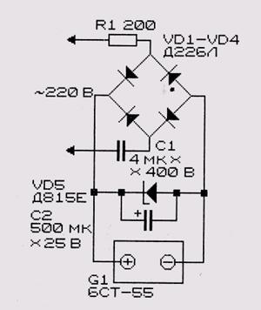
Рис. 16.6. Схема устройства для подзарядки аккумуляторных батарей
При саморазряде батареи до напряжения ниже 14,4 В начинается ее "мягкий" заряд малым током. Величина этого тока находится в обратной зависимости от напряжения на аккумуляторе, но в любом случае даже при коротком замыкании не превышает 0.3 А. При заряде батареи до напряжения 14,4 В процесс прекращается.
При эксплуатации устройства нужно соблюдать правила безопасности при работе с электроустановками.
Простое зарядное устройство для заряда автомобильных или тракторных аккумуляторов (рис. 16.7) [16.10] выгодно отличается повышенной безопасностью в эксплуатации по сравнению с бестрансформаторными аналогами. Однако его трансформатор довольно сложен: для регулировки зарядного тока он имеет множество отводов.
Регулировка тока заряда производится галетным переключателем S1 за счет изменения числа витков первичной обмотки. Выпрямитель обеспечивает ток заряда 10… 15 А.
Портативное устройство, предназначенное для зарядки литиевых (ионно-литиевых) батарей пульсирующим током, показано на рис. 16.9 [16.13]. Автоматизированное зарядное устройство выполнено на основе специализированной микросхемы фирмы MAXIM – MAX1679. Питание зарядное устройство получает от сетевого адаптера, способного выдавать напряжение 6 В при токе до 800 мА. Для защиты схемы от неправильного подключения предназначен диод VD1 – диод Шотки, – рассчитанный на прямой ток 1 А при максимальном обратном напряжении 30 В. Светодиод HL1 предназначен для индикации работы зарядного устройства.
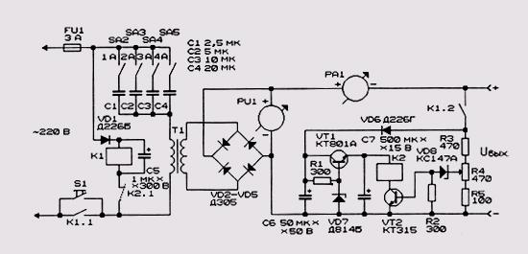
Рис. 16.8. Схема устройства для заряда 12-вольтовых аккумуляторных батарей током от 1 до 15 А
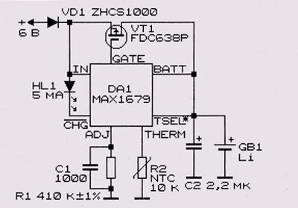
Рис. 16.9. Схема зарядного устройства для ионно-литиевых батарей на основе микросхемы МАХ1679
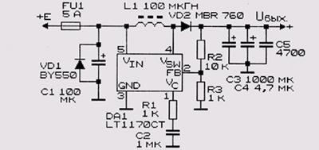
Рис. 16.10. Схема повышающего преобразователя для заряда 13.8 В аккумуляторной батареи УКВ-радиостанции от бортовой сети автомобиля
Для повышения стабильности работы устройства при изменении температуры окружающей среды в пределах от 0 до 50 °C использован термистор R2 типа NTC FENWAL 140-103LAG-RBI, имеющий сопротивление 10 кОм при температуре 25 °C.
Напряжение ионно-литиевого элемента составляет 2.5 В на элемент.
Простое зарядное устройство [16.14], предназначенное для подзарядки аккумулятора напряжением 13.8 Б от бортовой сети автомобиля (около 12 В), выполнено на основе повышающего преобразователя напряжения на основе микросхемы LT1170CT)ис. 16.10). Микросхема вырабатывает импульсы частотой 00 кГц. Эти импульсы поступают на внутренний ключевой каскад микросхемы (его выход – вывод 4). Цепочка из резистивного деятеля R2, R3 предназначена для отслеживания колебаний вы-)дного напряжения и организации следящей обратной связи по напряжению (вывод 2 микросхемы). Выходное напряжение регулируют подбором именно этих резисторов. Выпрямитель преобразователя выполнен на диоде VD2 – диоде Шотки типа MBR760 прямой ток до 5/4).
Зарядный ток аккумулятора – до 2 А, КПД преобразователя достигает 90%.
Восстановление пассивированных аккумуляторных батарей
В результате неправильной эксплуатации аккумуляторных батарей их пластины пассивируются и выходят из строя. Тем не менее, известен способ восстановления таких батарей ассиметричным током (при соотношении зарядной и разрядной составляющих этого тока 10:1 и соотношении импульсов этих составляющих 1:2). Этот способ позволяет активизировать поверхности пластин старых аккумуляторов и производить профилактику исправных [ 2 ].

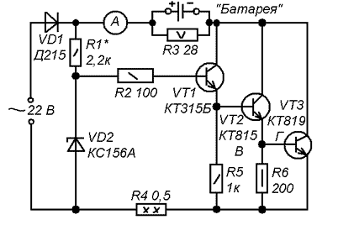
Рис. 1. Зарядка аккумуляторной батареи ассиметричным током. Схема принципиальная электрическая

На Рис. 1 представлена схема заряда аккумулятора ассиметричным током рассчитанная на работу с 12 В аккумуляторной батареей и обеспечивает импульсный зарядный ток 5 А и разрядный – 0,5 А. Она представляет собой регулятор тока, собранный на транзисторах VT1…VT3. Питается устройство переменным током напряжением 22 В (амплитудное значение 30 В). При номинальном зарядном токе напряжение на заряженной аккумуляторной батарее составляет 13…15 В (среднее напряжение 14 В).
За время одного периода переменного напряжения формируется один импульс зарядного тока (угол отсечки а = 60ْ ). В промежутке между зарядными импульсами формируется разрядный импульс через резистор R3, сопротивление которого подбирается по необходимой амплитуде разрядного тока. Необходимо учитывать, что суммарный ток зарядного устройства должен составлять 1,1 от тока заряда аккумулятора, так как при заряде резистор R3 подключен параллельно батарее и через него течёт ток. При использовании аналогового амперметра, он будет показывать около одной трети от амплитуды импульса зарядного тока. Схема защищена от короткого замыкания выхода.
Заряд аккумулятора ведут до тех пор, пока наступит обильное газовыделение (кипение) во всех банках, а напряжение и плотность электролита будут постоянными в течение двух часов подряд. Это является признаком окончания заряда. Затем следует произвести уравнивание плотности электролита во всех банках и продолжить заряд в течение примерно 30 минут для лучшего перемешивания электролита.
Во время заряда аккумуляторной батареи следует следить за температурой электролита и не допускать её превышения: 45ْ С в умеренных и холодных зонах и 50ْ С в тёплых и жарких влажных зонах климата.
Так как при заряде кислотных аккумуляторов выделяется водород, следует проводить заряд аккумуляторов в хорошо проветриваемых помещениях, при этом не следует курить и пользоваться источниками открытого огня. Образовавшаяся гремучая смесь обладает большой разрушительной силой.
(Выделяющийся при кипении электролита газ переносит капельки кислоты, которые, попадая в органы дыхания, на слизистую оболочку глаз, кожу, разъедают их, так что зарядку аккумуляторных батарей лучше производить на открытом воздухе вне помещения – UA9LAQ).

Литература: 1. Батарейки и Аккумуляторы. Серия “Информационное издание”.
Выпуск 1. “Наука и Техника”, Киев, 1995 г, стр. 30…31.
2. Деордиев С. С. Аккумуляторы и уход за ними. Техника, Киев, 1985 г

P.S. Тема актуальна для всех, кто пользуется автономным питанием повышенной мощности, для передвижных (мобильных) радиостанций, участников радиоэкспедиций и “Полевых дней”. Транзисторы VT2 и VT3 лучше установить на теплоотводы с достаточной площадью поверхности. Мощные низкоомные резисторы лучше изготовить из медной проволоки, намотав её на каркас из негорючего тугоплавкого материала. Возможен вариант изготовления таких резисторов из провода высокого сопротивления или применение мощных низковольтных ламп накаливания. Поскольку у последних сопротивление - величина переменная, то они, с одной стороны, могут являться причиной нестабильности порога срабатывания защиты, с другой, при последовательном включении, будут являться (дополнительными) стабилизаторами тока (здесь: тока зарядки).
Для герметизированных аккумуляторов с гелевым электролитом, наряду с циклическим щадящим режимом зарядки током постоянного значения, используют режим плавающего тока зарядки при постоянном напряжении, при этом, необходимо устанавливать напряжение 2,23…2,3 В в расчёте на элемент батареи, что в пересчёте, например, на 12-вольтовую аккумуляторную батарею составит: 13,38…13,8 В. При изменении температуры от минус 30ْ С до плюс 50ْ С напряжение заряда может изменяться от 2,15 до 2,55 В на элемент. При температуре 20ْ С при использовании аккумуляторной батареи в буферном режиме, напряжение на ней должно находиться в пределах 2,3…2,35 В на элемент. Колебание напряжения (например, при изменении нагрузки на комбинированный источник питания с “буферной” батареей) не должно превышать плюс/минус 30 мВ на элемент. При зарядном напряжении более 2, 4 В на элемент следует применять меры для ограничения тока заряда до максимум 0,5 А на каждый ампер – час ёмкости.
При использовании батареи в буфере со стабилизатором напряжения, напряжение на выходе последнего следует выбирать таким образом, чтобы оно не превышало напряжения свежезаряженной батареи, например, 14,2 В для 12 – вольтовой с учётом падения напряжения на разделительном (между стабилизатором и батареей) диоде, который следует выбирать с запасом на максимальный ток нагрузки и зарядный ток аккумуляторной батареи (если не исключена возможность подключения разряженной батареи).
Диод должен иметь максимально возможное обратное и минимально возможное прямое сопротивления для обеспечения, соответственно, минимальной разрядки батареи через отключенный от сети стабилизатор и минимального падения напряжения зарядки при смене нагрузки как указано выше. Хорошо здесь подходят мощные диоды с барьером Шоттки.
Изложенные выше принципы, в большинстве своём, приемлемы и для миниатюрных некислотных аккумуляторов, но там другие напряжения и токи.
Несколько слов о регенерации гальванических элементов.

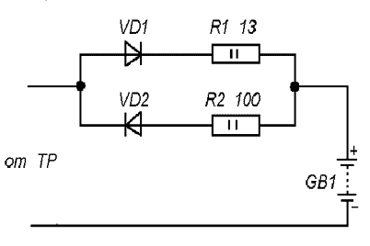
Рис. 2. Зарядка гальванических элементов ассиметричным током. Схема принципиальная электрическая.

В [ 1 ] приведена простая схема зарядки гальванических элементов ассиметричным током, когда ко вторичной обмотке понижающего трансформатора подключаются два диода по схеме однополупериодного выпрямления положительного и отрицательного напряжения. Последовательно с одним диодом включен двухваттный резистор сопротивлением 13 Ом (для прямого тока зарядки), последовательно с другим, включенным в противоположной полярности, – такой же резистор, но сопротивлением 100 Ом, для обеспечения разрядного тока. Обе цепи подключены к гальваническому элементу или батарее из них. (Рис. 2). Величиной напряжения, подаваемого на вход выпрямителей или величиной номиналов резисторов в имеющейся пропорции можно синхронно изменять ток заряда и разряда гальванических источников тока. Соотношение зарядного тока к разрядному здесь 10:1, отношение длительности импульсов 1:2. Как указано в [ 1 ] устройство позволяет активизировать батарейки от часов и старые малогабаритные аккумуляторы. Причём заряд первых должен осуществляться током не более 2 мА и длиться не более 5 часов.
Я, в своё время, применял “плавающий” способ зарядки гальванических элементов, который позволил мне эксплуатировать пару лет три 9 – вольтовых комплекта элементов 316 “Прима” и, в общей сложности 4 года, когда из трёх комплектов “дожили” элементы сведённые в один. Элементы были взяты новыми: буквально через две недели после выпуска оказались у меня, был проведён предварительный отбор на идентичность и продуман порядок эксплуатации. Выбранный мной режим зарядки обеспечивал зарядный ток в течении 12…15 часов от стабилизированного блока питания с выходным напряжением 9,6 В, т.е., 1,51 В на элемент (можно до 1,52…1,53 В). Такой режим не даёт элементам нагреваться при зарядке, а это значит, что элементы долго не высыхают. Эксплуатация батареи производилась в СВ-радиостанции с выходной мощностью до 1 Вт (ВИС-Р). Элементы в разряженном состоянии не хранились, эксплуатация проводилась в буфере (стабилизатор плюс батарея) в стационарных условиях и в походных, после возвращения из которых, батарея (внутри станции) снова возвращалась на место: к стабилизатору.

